  МБМБУ  Дөбъяз “Гөлчәчәк”  балалар бакчасы  (уртанчылар төркеме)  Гөлчәчәк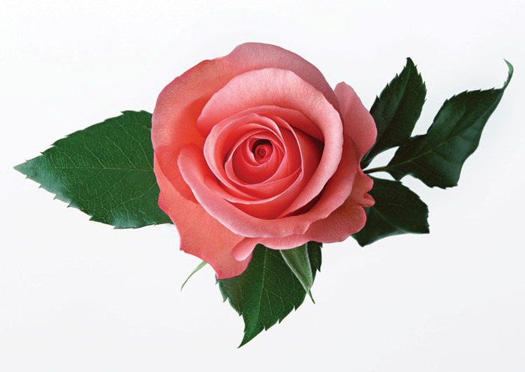 | 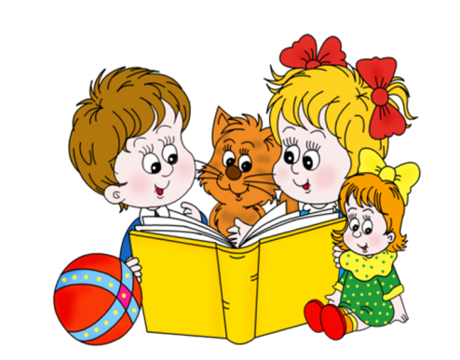 | КЕЧКЕНӘ ГАЗЕТА  №1  сентябрь  2015 ел.

КЫЗЫКСЫНУЧАН ҺӘМ КАЙГЫРТУЧАН ӘТИ-ӘНИЛӘР ӨЧЕН ГӘҖИТ

Бакчабыз  Кояш чыккач, нурга чумгач  Урам, кырлар, яланнар,  Сөенеп бакчага киләбез:  Без бәхетле балалар.  Ал бизәкле, гөл бизәкле,  Матур безнең бакчабыз,  Уйнап-көлеп, җырлап-биеп,  Анда күңел ачабыз.  Кичкә кадәр бу бакчада,  Эштә булгач әниләр,  Әниләр күк безне монда  Сөеп тәрбиялиләр.  Бакчабызда гөлләр үсә  Шау чәчәккә күмелеп,  Шул бакчада гөлләр кебек  Без үсәбез гөр килеп. |  | Исәнме балалар  бакчасы! |  | Әти-әниләргә киңәшләр.  Сөйләмдәге кимчелекләрне булдырмый калу чаралары.  1.Иң элек бала белән аралашучы һәр кеше тыныч тавыш белән ашыкмыйча һәм дөрес итеп сөйләшергә тиеш.  2.Баланың күп «бытылдавына» һич тә каршы килмәгез, ул шулай сөйлэм органнарын күнектерә.  3.Баланың озак вакыт телевизор каравы, комьютер уеннары белән артык мавыгуы аңа файда китерми. Бигрәк тә йокы алдыннан караган телевизион тапшырулар, куркыныч комьютер уеннары баланың ныгып житмәгән нерв системасына зыян китерә.  4.Балаларга кечкенәдән үз яшенэ туры килә торган шигырьләр, әкиятләр укырга тырышыгыз . Беренчедән, аларның тәрбияви әһәмияте зур, икенчедән, бала дөрес әдәби тел ишетә, анын сүзлек запасы байый, телгә игътибары арта.  .
